FICHA DO PRODUTO

NeuroHelmet — Capacete Inteligente Anti-Sonolência

IMAGEM DO PRODUTO
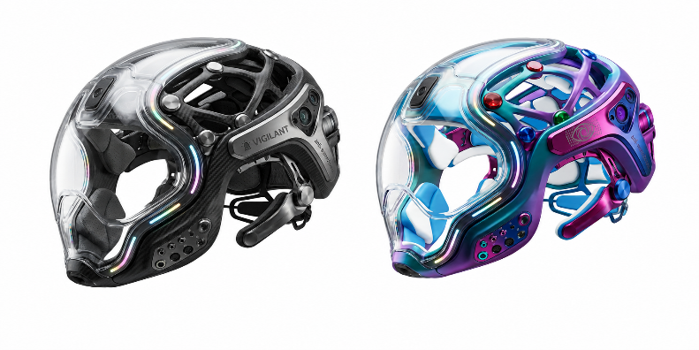

Linguagem Escolhida
- C++

Sistema Operacional
- FreeRTOS

Funcionalidade
O NeuroHelmet detecta sinais de sonolência e fadiga através de sensores e inteligência artificial embarcada.
Quando identifica risco de sono ou distração, o capacete:
- vibra
- emite alerta sonoro
- envia aviso para aplicativo

Problema que Resolve
Reduz acidentes causados por:
- sono
- fadiga
- distração
- perda de atenção
Principalmente no trânsito e em ambientes industriais.

Empresas que se Interessariam
- iFood
- Uber
- Rappi
- Honda Motos Brasil
- Volvo Trucks

